

**Consultando la BD eMarket**



Vamos a practicar sobre consultas SELECT, enfocándonos en Joins: Inner, left y right.

Tips:

* Cada enunciado se corresponde con una consulta SELECT.
* Recordá ir guardando las consultas .SQL.



**Consignas**

Repaso de joins y funciones:

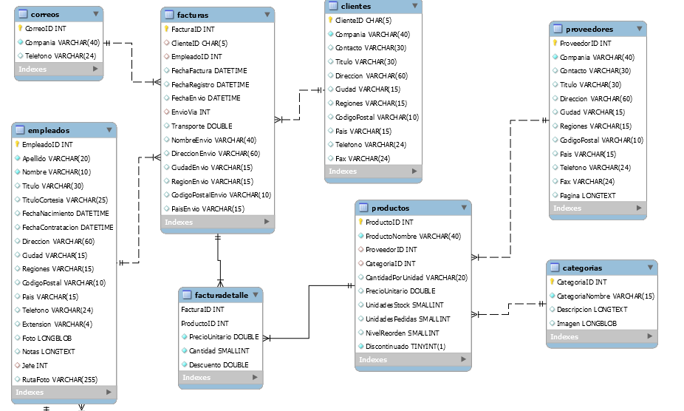

**Consultas Queries XXL Parte I**

1. Listar a los clientes que hayan realizado compras durante el año 1996.
   1. El listado debe contener las siguientes columnas:
   2. Nombre y la inicial del apellido. Por ejemplo, en lugar de 'Mario Pontes' debe decir 'Mario P.'
   3. El título tiene que ir todo en mayúscula.
2. Listar las facturas para las cuales el envío haya sido a una ciudad distinta a la ciudad del cliente. Considerar únicamente a los clientes de UK.
   1. El listado debe incluir:
   2. El número de factura completando con ceros a la izquierda 8 posiciones. Por ejemplo, 00001234.
   3. La fecha de la factura en formato YYYY-MM-DD. Por ejemplo 1996-12-01,
   4. La ciudad del cliente.
   5. La ciudad de destino.
3. Listar las categorías y sus productos, incluyendo aquellas categorías para las cuales no haya productos en la base de datos. En el caso de los nombres de los productos, donde diga Mix o Chef, reemplazarlo por MIX o CHEF respectivamente. Por ejemplo, en lugar de Filo Mix, colocar Filo MIX.

**Consultas Queries XL Parte II**

1. Para cada empresa de correo, calcular el total de transporte. Incluir todas las empresas de correo, aun cuando no hayan realizado ninguna operación.
2. Listar la información de contacto (o, dirección, etc.) de los clientes que no hayan realizado compras. Mostrar la información en el formato que se considere más apropiado. Por ejemplo: <direccion> (CP: <codigo postal>).
3. Listar a los empleados, junto con el importe total de sus ventas de la categoría Beverages. Mostrar el importe con dos decimales.